МАТЕРИАЛ
для членов информационно-пропагандистских групп
(май 2026 г.)

Тема: «ТРЕНДЫ И НОВЫЕ НАПРАВЛЕНИЯ РАЗВИТИЯ
ТУРИЗМА В БЕЛАРУСИ»
«Итоги социально-экономического развития Дрогичинского района за 1 квартал 2026 года»
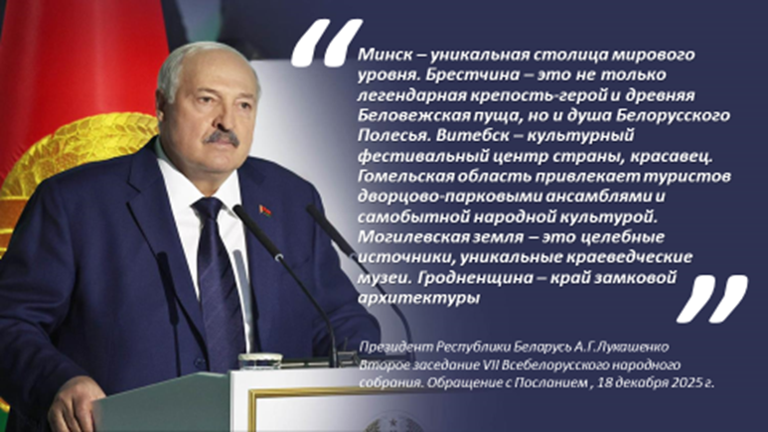
Развитие туристической отрасли является мощным драйвером экономического роста любого государства, увеличивая ВВП, создавая рабочие места и стимулируя развитие инфраструктуры. Кроме того, туризм обеспечивает приток иностранной валюты и способствует развитию смежных отраслей (транспорта, общепита, торговли и др.). Важна роль туризма в сохранении исторического наследия, природных и культурных ценностей (традиции, обычаи, ремесла и др.).
На сегодняшний день туризм является одной из крупнейших и динамично развивающихся отраслей мировой экономики. По оценкам Всемирной туристской организации ООН туризм обеспечивает около 10% мирового ВВП с учетом прямого и косвенного вклада, занимает одно из ведущих мест в международной торговле услугами и обеспечивает занятость каждого десятого работника на планете.
В нашей стране туризм рассматривается как стратегически важный сектор экономики. По данным Белстата, прямой вклад туризма в ВВП страны составляет порядка 2% (для сравнения в 2020 году – 1,4%). Задача на предстоящее пятилетие в соответствии с Программой социально-экономического развития Республики Беларусь на 2026–2030 гг. – увеличить вклад туризма в экономику минимум в два раза (до 4,5%). Национальной стратегией устойчивого развития республики до 2040 года предусмотрено увеличение до 5%.
Рост доли туризма в ВВП свидетельствует о положительной динамике развития туристической сферы. Тем более, что для этого Беларусь располагает многочисленными ресурсами:
древние лесные массивы (Налибокская, Беловежская пущи), дубравы, уникальные болотные ландшафты (Ельня, Ольманские болота);
большое количество национальных парков и заповедников («Нарочанский», «Припятский», «Браславские озера», Березинский биосферный заповедник, более 320 памятников природы и около
100 заказников республиканского значения);
более 17 млн га охотничьих и рыболовных угодий;
более 10 тыс. озер (крупнейшее – о.Нарочь на севере Минской области – центр курортной зоны с гостиничными комплексами различной «звездности»);
более 5,5 тыс. объектов, имеющих историческую, культурную или архитектурную ценность (замки, дворцовые комплексы, храмы и др.).

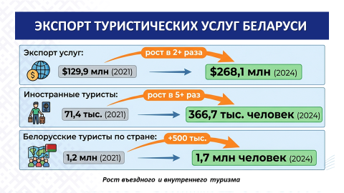
Многообразие культурных, исторических и природных объектов вызывает оправданный интерес к путешествиям по Республике Беларусь не только у белорусов, но и иностранных граждан.
Дальнейшее развитие отрасли в ближайшие годы предусмотрено Государственной программой «Туризм» на 2026–2030 годы, которой предусмотрено 145 инвестиционных проектов с общим финансирование более 1,7 млрд рублей.

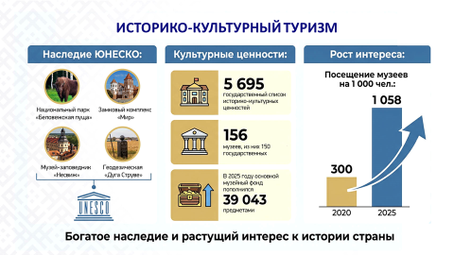
Уникальное архитектурно-историческое наследие Республики Беларусь позволяет активно развивать историко-культурный туризм. Наиболее интересные достопримечательности Беларуси – это замки и крепости, дворцово-парковые ансамбли и родовые усадьбы, храмы и монастыри. В Государственный список историко-культурных ценностей Республики Беларусь включено 5 695 объектов.
В Дрогичинском районе находится уникальный памятник архитектуры - каплица-усыпальница рода Ожешко. В этот объект было вложено около 4 млн. рублей, из которых порядка 948 тысяч выделено Фондом Президента по поддержке культуры и искусства. Благодаря реставрации каплица преобразилась и становится местом притяжения туристов.
Важную роль в воспитании патриотизма граждан и в донесении исторической правды, в том числе зарубежным гостям имеют объекты увековечивания подвига советского народа в годы Великой Отечественной войны.
В нашей стране около 9 тыс. захоронений времен Великой Отечественной войны (в Дрогичинском районе – 56). Большинство из них включены в военно-исторические маршруты и экскурсии. В числе наиболее посещаемых находятся мемориальные комплексы «Брестская крепость-герой», «Хатынь», «Буйничское поле», историко-культурный комплекс «Линия Сталина» и др.
Желающие ознакомиться с героическим прошлым Беларуси могут посетить многочисленные музейные учреждения (в государственном реестре зарегистрировано 156 музеев). Среди которых и наш военно-исторический музей им.Д.К.Удовикова.
Ожидается, что визитной карточкой нашей страны станет самый масштабный и знаковый проект в сфере культуры – Национальный исторический музей Республики Беларусь. В новом здании музея архитектура должна отражать национальную самобытность страны.
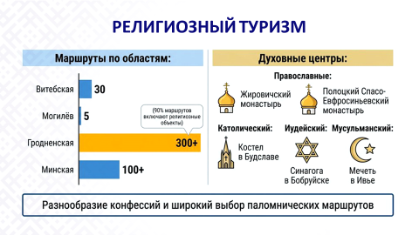
Республика Беларусь – многоконфессиональная страна. В стране сохранилась своеобразная и необычная храмовая архитектура благодаря переплетению религий и архитектурных стилей.
В целях создания туристической привлекательности и дальнейшего развития религиозного туризма разрабатываются наиболее востребованные туристические маршруты (на территории Дрогичинской районе действует 2 маршрута религиозной тематики).
Важными объектами культурного и религиозного туризма становятся созданные в стране духовные центры (православные:Свято-Успенский Жировичский монастырь, Полоцкий Спасо-Евфросиньевский монастырь; католический костел Успения Пресвятой Девы Марии (Минская обл., Мядельский р-н, аг.Будслав), иудейская синагога в г.Бобруйске (Могилевская обл.), Мусульманская мечеть в г.Ивье (Гродненская обл.).
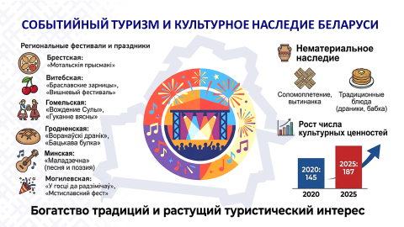
Динамично развивается и пользуется популярностью событийный туризм. Многочисленные фестивали, брендовые праздники, выставки и ярмарки, спортивные соревнования и театрализованные шоу, проводимые в Беларуси, формируют туристическую привлекательность наших регионов. И их количество с каждым годом только увеличивается, вызывая неподдельный интерес к национальной культуре и традициям.
Среди нематериальных историко-культурных ценностей туристов привлекают обряды, народные ремесла. В Дрогичинском районе пользуется популярностью весенний обрядовый хоровод «Стрылка», который проводится ежегодно в аг. Бездеж на первый день Пасхи.
Культурные бренды Беларуси: Международный фестиваль искусств «Славянский базар в Витебске», республиканский праздник «Купалье», а также региональные фестивали и праздники.
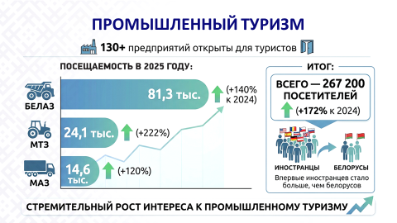
Быстрыми темпами в последние годы развивается промышленный туризм. Сегодня в Беларуси более 130 предприятий из различных отраслей открыты для туристов. Большой популярностью пользуются предприятия машиностроения, легкой, пищевой промышленности (БЕЛАЗ, МТЗ, МАЗ,Гранит). В целом за прошлый год общее количество посетителей белорусских предприятий превысило 267, 2 тыс. человек (172% к уровню 2024 года).
Развитие и продвижение промышленного туризма способствует не только укреплению экономики и созданию новых рабочих мест, но и повышению интереса к производственной сфере и рабочим профессиям у молодежи.
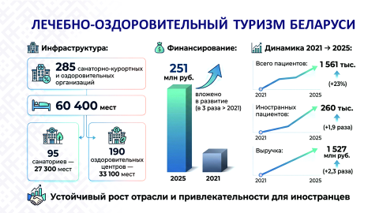
Одно из главных достоинств отдыха в Беларуси – возможность сочетания его с квалифицированным лечением. У белорусов санаторно-курортное лечение занимает лидирующую позицию по туризму внутри страны.
В 2025 году лечебно-оздоровительный комплекс Беларуси был представлен 285 санаторно-курортными и оздоровительными организациями, в которых отдохнуло 1 561 тыс. человек, из них 260 тыс. человек - иностранцы.
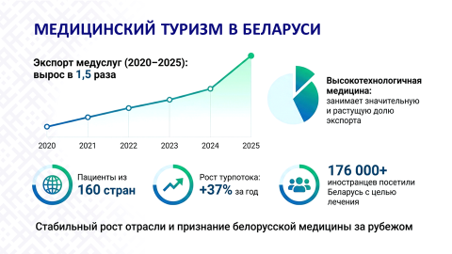
Пользуются спросом у зарубежных гостей и услуги белорусской медицины, что способствует активному развитию медицинского туризма и увеличению притока туристов. Медицинский туризм в Беларуси за 2025 год вырос на 37%. За помощью к нашим врачам обращались жители 160 стран мира (с целью лечения Беларусь посетили более 176 тыс. иностранных граждан).
Наиболее востребованными направлениями для иностранных граждан являются: трансплантология, онкология, кардиохирургия, нейрохирургия, травматология и ортопедия, офтальмология, стоматология, акушерство и гинекология, реабилитация, пластическая хирургия.
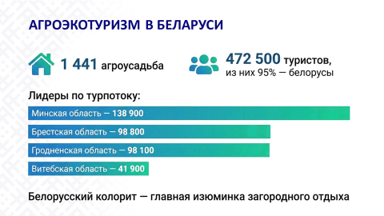
В Беларуси все более востребованным становится агроэкотуризм. Благоприятная экология и неповторимый деревенский колорит привлекают гостей в агроусадьбы. В 2025 году число субъектов агроэкотуризма достигло 1 441. Их посетили 472,5 тыс. туристов.
В Дрогичинском районе зарегистрировано 13 агроусадьб, в прошлом году там отдохнуло около полторы тысячи туристов.
На территории Республики Беларусь также приобретают популярность и другие виды туризма.
Белорусский ландшафт и климат идеальны для активного отдыха. Пользуются популярностью современные горнолыжные комплексы (Республиканский горнолыжный центр «Силичи», Республиканский центр олимпийской подготовки по зимним видам спорта «Раубичи», горнолыжный комплекс «Веста» (Дзержинский р-н).
В Дрогичинском районе – это байдарочные маршруты по Днепро-Бугскому каналу, экскурсии по «Званцу».
Наша «изюминка» - единственный в республике музей «Бездежский фартушок», гостеприимно встречает посетителей не только нашей страны, но и из-за рубежа. В 2025 году музей посетило более 25 тыс. организованных туристов. По итогам работы прошлого года музей занесен на областную Доску почета.
В последние годы активно развивается охотничий, гастрономический туризм.
Белорусский туристический рынок представлен интернет-порталами: Sanatorii.by, BelTur.by, BelHotel.by, Ekskursii.by, BelTransfer.by, bigtrip.by, vetliva.by.
Туристическая отрасль Республики Беларусь обладает огромным потенциалом для дальнейшего развития. Как отметил Президент Александр Лукашенко «Задача пятилетки – сделать туризм национальным проектом. Открыть миру наши историю, культуру и язык».

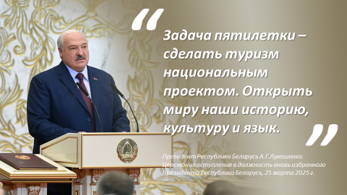

Итоги социально-экономического развития района за 1 квартал 2026 года
Согласно рейтингу районов Брестской области Дрогичинский район по основным показателям за 3 месяца текущего года находится на 4 позиции из 16 районов (по итогам 2025 г. были на 1 месте). В основе данного рейтинга лежат 13 основных показателей, которые формируют экономику: это сельское хозяйство, промышленность, инвестиции, заработная плата и другие. Рейтинг показывает насколько эффективно сработал каждый район.
И те результаты, которые сегодня имеем, мы получили благодаря целенаправленной ежедневной работе каждого трудового коллектива и абсолютного большинства наших людей.
Наш район является сельскохозяйственным. Аграрии региона достигают значительных результатов.
Объем производства валовой продукции за 3 месяца 2026 года в сельскохозяйственных организациях составил 547,1 млн. рублей. Темп роста валовой продукции - 105,8%, при задании 102,7%.
Произведено 39,4 тысячи тонн молока, или 105% к соответствующему периоду прошлого года, произведено продукции выращивания КРС 2,6 тыс. тонн или 105,7%.
Удой молока на 1 корову составил 2121 кг, что на 85 кг больше уровня 2025 г. Получен среднесуточный привес КРС 818 грамм (+56 грамм к уровню 2025 года).
Промышленный комплекс района представлен 8 предприятиями. За январь-март 2026 г. в экономику района инвестировано 31 млн. рублей (95,8 % к уровню прошлого года в сопоставимых ценах).
Объем строительно-монтажных работ за январь-март 2026 г. составил 101,1 % к уровню прошлого года в сопоставимых ценах.
Темп роста розничного товарооборота за 1 квартал составил 105,6 % к уровню прошлого года в сопоставимых ценах.
В январе-марте создано 6 новых организаций, 16 человек получили свидетельство о государственной регистрации в качестве индивидуального предпринимателя.
В 2026 году Дрогичинскому району доведено задание по вводу в эксплуатацию 8700 кв. метров общей площади жилья.
За январь-апрель 2026 года на территории Дрогичинского района введено в эксплуатацию 2904 кв. метров общей площади жилых помещений (62 жилых дома), что составляет 33,4 % от годового задания.
В текущем году планируется ввести в эксплуатацию 32-квартирный жилой дом (с использованием электрической энергии для целей отопления, горячего водоснабжения и приготовления пищи) по ул. Шоссейная, 43 в г. Дрогичине (1909 кв. метров).
Сегодня уже не мало приложено усилий и многое сделано для благоустройства города и района. Неравнодушные жители района внесли свой вклад в общее дело. Так, только весной текущего года мы поучаствовали в трех субботниках, помогали сажать лес. Большая работа проделана на Дрогичинском водохранилище: по периметру озера осуществлена расчистка древесно-кустарниковой растительности, возводится новый участок дороги с асфальтным покрытием для подъезда к водохранилищу, установлена новая детская купальня, подсыпана береговая линия в детской зоне, установлено 8 шезлонгов, планируется установка детской площадки.
Ведется озеленение территорий города, установлено 50 новых контейнеров, к микрорайону «Санты» пролегла новая тротуарная дорожка, нанесена дорожная разметка.
Проводится благоустройство населенных пунктов. На эти цели в 2026 году уже освоено более 940 тыс. руб.
За 1 квартал 2026 года выполнены работы по реконструкции линий электропередач в сельских населенных пунктах д. Гутово и д. Заклетенье протяженностью порядка 17 километра. В г.п. Антополь и в д. Вавуличи проведена заменена 3,5 км провода воздушных линий электропередач на изолированный. На эти цели освоено около 3 миллионов рублей.
За 1 квартал 2026 год произведено подключение к электроотоплению 44 частных жилых домов.
Занятость
На сегодняшний день заявлено 297 вакансий, из которых 170, или 61,7%, составили рабочие профессии. Из общего числа заявленных вакансий, на сельское хозяйство приходится 87 вакансий, 33 – промышленность, 39 – строительство, 29 – образование, 27 - здравоохранение, 21 – торговлю, 17 - транспортную деятельность.
Трудоустроено 125 человек.
Проводится постоянная работа по улучшению материально-технической базы системы здравоохранения.
За первый квартал 2026 года приобретено 3 единицы медицинского оборудования и основных средств на общую сумму 472 тыс. руб.
На содержание объектов здравоохранения в 2026 году запланировано 31 миллион рублей, что составляет четверть районного бюджета. Из них за 1 квартал 2026 года израсходовано более 7 млн.руб. Современное здравоохранение – это совсем не дешево, поскольку становится все более сложным и высокотехнологичным. Например, госрасходы за один койко-день в нашей больнице обходятся бюджету в 161 рубль, вызов скорой помощи – в 221 рубль, а лечение в реанимации – 1200 руб.
Более 50 миллионов рублей в год направляется на образование, что составляет 40% бюджета района. Стоимость обучения одного воспитанника детского сада составляет в среднем по району более 9 тысяч рублей, а одного учащегося в школе - 8,5 тысяч руб.
Пенсионная система функционирует стабильно, пенсии и пособия выплачиваются своевременно.
В управлении по труду, занятости и социальной защите выплачиваются пенсии и пособия 11524 получателю.
Средний размер пенсий (всех видов) на 1 мая 2026 г. составил 910,00 рублей, трудовой пенсии по возрасту – 948,28 рублей.
Одним из самых востребованных видов социальной поддержки граждан является государственная адресная помощь, которую за истекший период 2026 года получили 659 граждан в сумме более 500 тыс. рублей.
Всего на выплату пенсий и пособий израсходовано порядка 10 миллионов рублей.
Необходимо отметить, что консолидированный бюджет района сохраняет социальную направленность. 40% бюджета составляют расходы на систему образования, около 25% бюджета тратится на здравоохранение, 11% на культуру, физическую культуру, спорт и социальную политику. Итого 76% районного бюджета расходуется на социальную сферу.

